**我是批发商，如何用格利？**

作为批发商，面临以下痛点：

1. 存量市场萎缩，老客户留不住，新客户抓不住
2. 客户采购习惯改变，无法满足客户需求
3. 消费者重视品牌，但自己没有品牌

因此，批发商可以这样用格利：

1. **实现数字化升级，降本增效**

利用格利数字工具，批发商不但可以简单方便的对自己的进销存进行管理，系统还可以自动汇总数据，并且有临期产品提醒功能、老客户订单价格记忆功能等解决更多的问题，大大提高店铺的运作效率，也不用再担心出错。

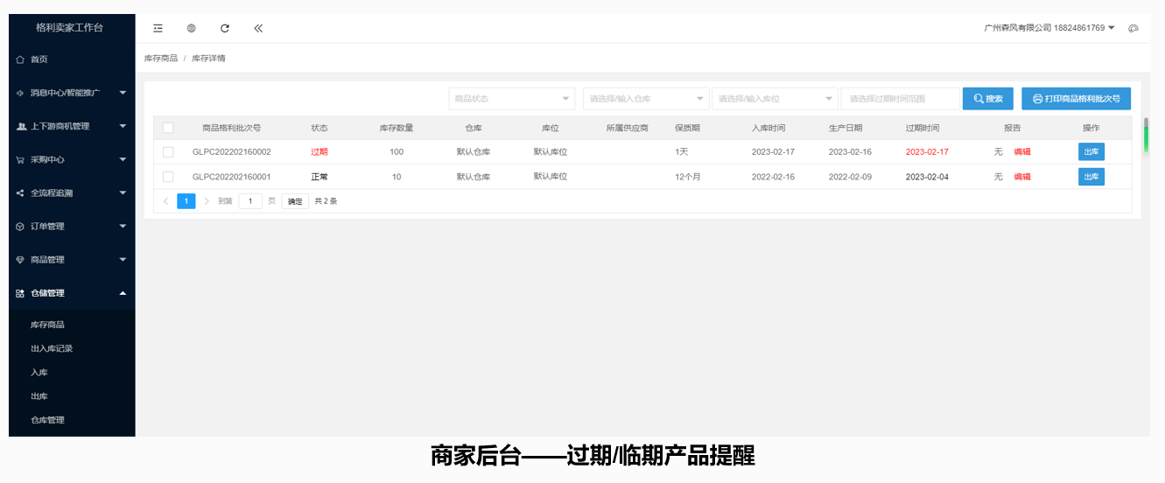

**2、线上线下一体化经营，留住老客户、发展新客户**

入驻格利平台，批发商可以在线下持续经营同时，开启线上数字店铺，线下继续满足老客户到市场采购的习惯，线上店铺则满足年轻人采购习惯，将市场开发拓展至全国各地，带来更多业务。

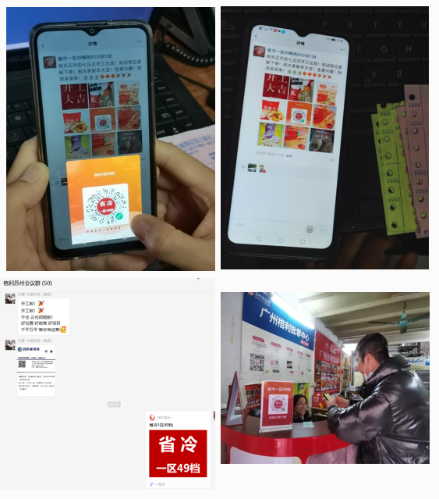

1. **搭建自己的平台，利用品牌背书，打造自己的品牌**

利用格利数字产业园模式，批发商可搭建自己的数字平台，并把工厂带上线，让品牌为自己背书，下游采购商进入平台内即可看到自己代理的是哪个品牌工厂的产品，从而提高批发商自身的竞争力，打造自己的品牌。

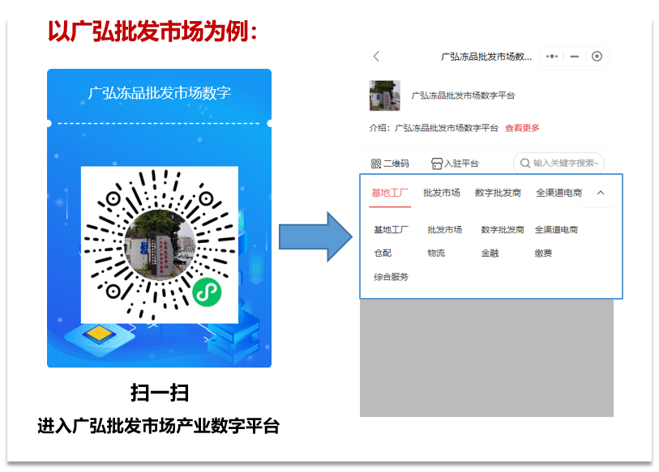

**4、为大数据智能推荐打好基础**

目前，格利正在研发大数据推荐功能，批发商上格利搭建数字平台后，系统会自动根据你代理的工厂品牌和售价，将你推荐给有相关采购需求的客户！